ARALIK 2022
PARA İLE SATILAMAZ
T.C. ÇORLU KAYMAKAMLIĞI
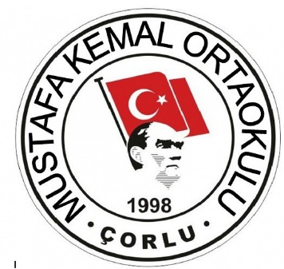
MUSTAFA KEMAL ORTAOKULU 15 TEMMUZ GAZATESİ ÖZEL SAYISI

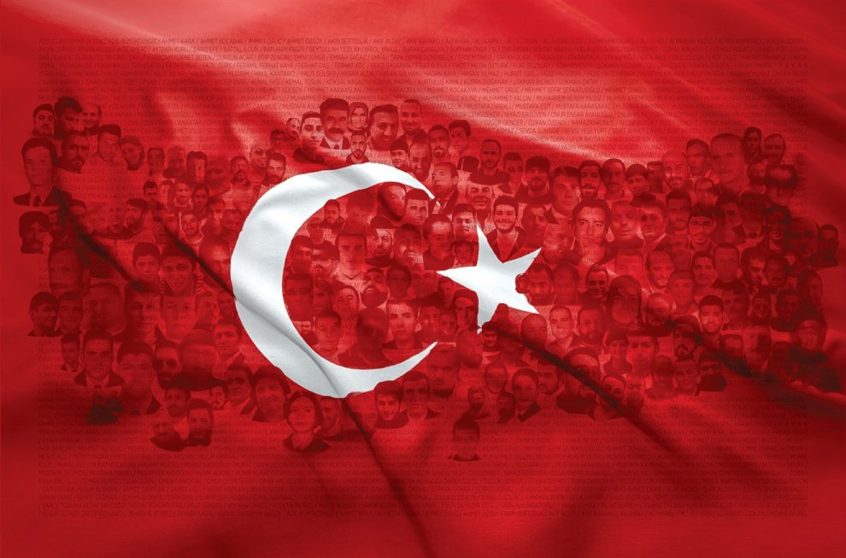

BU SAYIMIZDA NELER VAR?
- İSTİKLÂL MARŞI
- 15 TEMMUZ GECESİ NELER YAŞANDI?
- BİR KAHRAMAN, ÖMER HALİSDEMİR
- 15 TEMMUZ ŞEHİTLERİMİZ…
- ÇOCUKLARIMIZIN ŞİİR VE RESİM ÇALIŞMALARI
- BULMACA

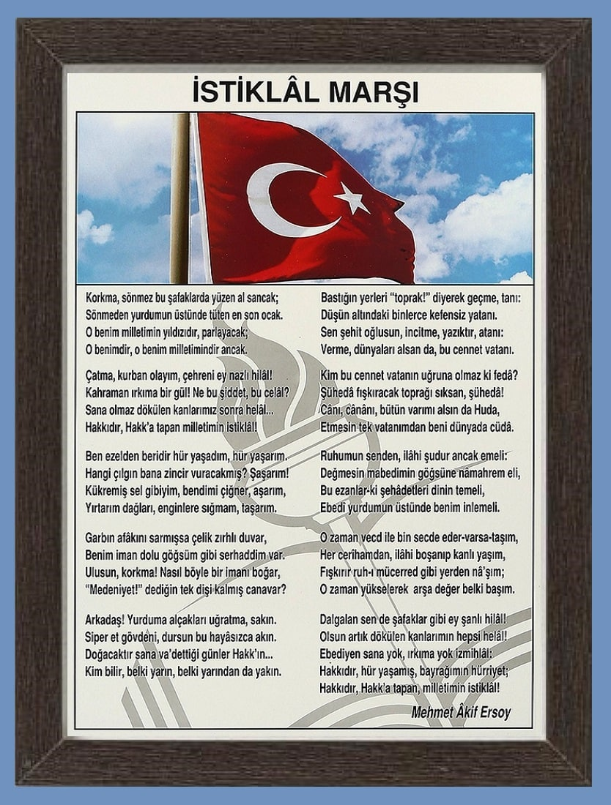

Türkiye'nin en karanlık gecesinde neler yaşandı?
.

15 Temmuz 2016, Türkiye'nin en uzun ve en karanlık günlerinden biriydi. Türk Silahlı Kuvvetleri içindeki FETÖ üyesi hainlerin kalkışması milletin sağlam iradesi ile önlendi.
Darbe girişimi sadece 22 saatte bertaraf edildi. Peki 15 Temmuz darbe girişimi nasıl başladı, o gece neler yaşandı?
O gün önce kara bir leke, ardından da bir destan olarak kazındı akıllara. Tarih 15 Temmuz 2016 günlerden Cuma.
İlk silah sesi Genelkurmay Karargahı'ndan geldi
Sakin başlayan günün akşamında anormal bir hareketlilik vardı. Saat 21.30'du. Genelkurmay Karargahı'ndan silah sesleri yükseldi. Karanlık ellerdeki F16'lar da Ankara semalarında alçaktan uçmaya başladı.
Yaşananlar ne bir tatbikattı. Ne de bir bomba ihbarı. Çok geçmeden Genelkurmay Başkanı ve kuvvet komutanları rehin alındı.

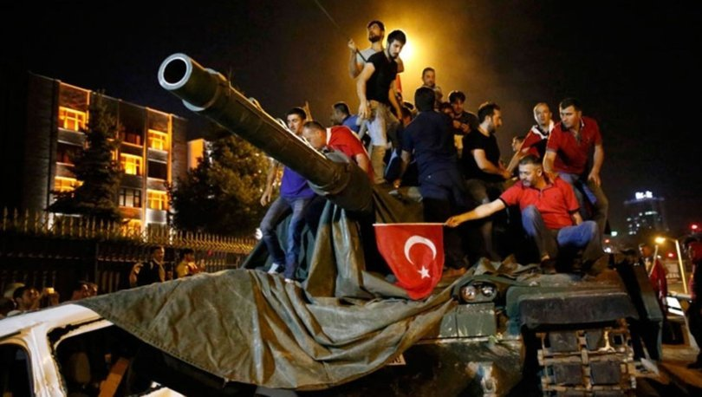

İstanbul'da da kargaşa vardı
Sadece Ankara değil, İstanbul'da da yaşanıyordu kargaşa. Boğaziçi ve Fatih Sultan Mehmet köprüleri geçişe kapatıldı. İstanbul'un birçok noktasından çatışma haberleri geliyordu.
Herkes merak içindeydi. İlk açıklamayı saat 23.00'te Başbakan Binali Yıldırım yaptı.
"Emir komuta zinciri olmadan asker içerisindeki bazı kişilerin kanunsuz bir eylemi söz konusu."
Kendilerinden olmayana kin kustular
FETÖ'cü hainler kendilerinden olmayan herkesin üzerine kin kustu. İlk patlama saat 23.20'de Ankara'nın Gölbaşı ilçesinde oldu. Darbeciler kendilerini bertaraf edecek en önemli güce, Polis Özel Harekât’a saldırdı.
16 Temmuz'un ilk dakikalarında bu kez darbeciler istihbaratın merkezini hedef aldı. Askeri bir helikopter MİT'i taradı.
Bu sıralarda bir grup üniformalı darbeci TRT koridorlarındaydı. Çalışanları rehin aldılar, hapsettiler.

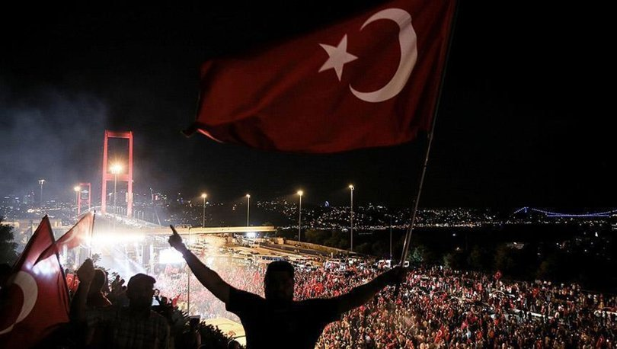

Cumhurbaşkanı Erdoğan'ın çağrısıyla yüz binler meydanlara akın etti
Cumhurbaşkanı Erdoğan darbe girişimi olduğunda ailesiyle birlikte Marmaris'teydi. Saat 00.24'te canlı yayına bağlandı. Milyonların gözü vereceği mesajdaydı.
"Milletimizi illerimizin meydanlarına davet ediyorum. Havalimanlarına davet ediyorum ve milletçe meydanlarda havalimanlarında toplanalım ve bunların o azınlık gurubu tanklarıyla toplarıyla gelsinler ne yapacaklarsa halka orada yapsınlar."
Bu çağrı 15 Temmuz darbe girişiminin kırılma noktası oldu. Halk meydanlara indi, demokrasi nöbeti tuttu.
Darbeciler "Ankara Emniyet Müdürlüğünü vurun" talimatını verdi. Saat 01.00'de F-16'lar bomba attı. Binadan dumanlar yükseldi.
Gölbaşı'ndan ikinci kez bomba sesi yükseldiğinde saat 02.20 idi. Hainler ele geçirdikleri Jetlerle Gölbaşı Özel Harekât Daire Başkanlığı'nı hedef aldı.

Meclis'e bomba yağdırdılar
Sadece 20 dakika sonrasında Milli iradenin kalbine bomba üstüne bomba yağmaya başladı. 7 dakika aralıkla atılan iki bombanın hedefi oldu Meclis. Buna rağmen vekiller Meclis'i terk etmedi. Yapıldığından bu yana hiç kullanılmayan sığınağa inildi.
Saat 03.20, Cumhurbaşkanı Erdoğan, Marmaris'ten İstanbul'a gitti. 1 saat sonra ise Atatürk Havalimanı'nda kameraların karşısına geçti.
"Bu millet tarafından verilen silahları eğer siz size bu silahı veren millete doğrultursanız bunun faturasını ağır ödersiniz."
Beştepe'ye 2 bomba atıldı
Gün ışımaya başladığında Ankara semalarındaki jet hareketliği azaldı. Bombardımanlarda en ağır yarayı alan Gölbaşı Özel Harekât Merkezinde kontrol sağlandı. Tam ortalık sakinleşti derken saat 06.19'da Cumhurbaşkanlığı Külliyesi'nin yakınlarına atılan iki bomba Ankara'yı sarstı. Bombalar düşerken, on binler de demokrasiye sahip çıkmak için oradaydı.
Genelkurmay Başkanı Hulusi Akar'dan hala haber alınamıyordu. O kritik koltuk boş bırakılmadı. Başbakan Yıldırım, jet atamayı saat 06.52'de TRT Haber yayınında açıkladı.
"Şu anda silahlı kuvvetler adına emir komuta Ümit Dündar'dadır."
O karardan 3 dakika sonra Boğaziçi Köprüsü'ndeki darbecilerin teslim olmaya başladığı haberi geldi. Gözaltı sayısı her saat, her dakika hızla arttı.
Yargıda, askeriyede ve emniyette yüzlerce görevden uzaklaştırma kararları verildi.
Genelkurmay başkanı operasyonla hainlerin elinden kurtarıldı
10 saat alıkonulan Genelkurmay Başkanı Orgeneral Hulusi Akar ve diğer komutanlar için Akıncı 4'üncü Ana Jet Üssü'ne operasyon düzenlendi. Akar hainlerin elinden kurtarıldı. Saat 08.32'de helikopterle Çankaya Köşkü'ne götürüldü. Aynı dakikalarda Jandarma Genel Komutanlığı darbecilerden temizlendi.
Meydanlardaki demokrasi nöbeti sabaha kadar sürdü. Halkın kararlılığı darbe girişiminin başarısız olmasında büyük rol oynadı. Zor geçen gecenin ardından Başbakan Yıldırım saat 12.57'de kameraların karşısındaydı.
"Kalkışma bastırılmıştır ancak şehitlerimiz vardır."
Gece boyunca bombalanan Meclis saat 16.08'de olağanüstü toplandı. Başbakan, milletvekillerine hitabına İstiklal Marşı'ndan dizeleri okuyarak başladı.
Cumhurbaşkanı Erdoğan henüz İstanbul'daydı. Demokrasi neferlerinin toplandığı Kısıklı'dan ABD yönetimine seslendi.
"Pensilvanya'daki bu zatı artık Türkiye'ye teslim edin."

Hainlerin darbe girişimi 22 saatte bertaraf edildi
Ve saat 20.02, darbe girişiminin merkez üssü olan Akıncı'da operasyonlar sona erdi. Türkiye, o gece 251 vatan evladını şehit verdi. Ama hainlerin kalkışması bir gün bile sürmedi. Karanlık gecenin şafağında demokrasi galip geldi.

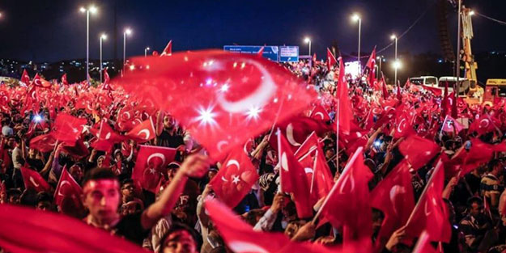

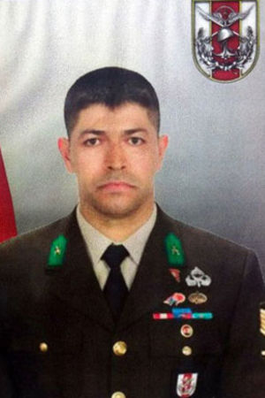

Ömer Halisdemir
Ömer Halisdemir, 4 Mart 1974 tarihinde Niğde'nin Çukurkuyu ilçesinde dünyaya gelmiştir. Çocukluğunu Niğde'nin Çukurkuyu ilçesinde geçiren Halisdemir, daha sonra Çukurkuyu'da çobanlık yapmıştır.
Türk Silahlı Kuvvetleri bünyesinde yurt içinde ve yurt dışında görev almıştır.

15 Temmuz 2016 Gecesi FETÖ'nün darbe girişiminde Özel Kuvvetler Komutanlığı'nın girişinde, kahraman astsubay Ömer Halisdemir, Özel Kuvvetler 1. Tugay Komutanı darbeci Tuğgeneral Semih Terzi'yi öldürdükten hemen sonra şehit düştü.

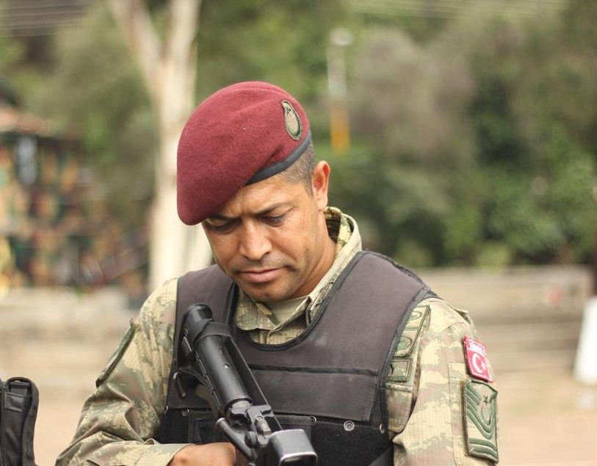

Darbeci Tuğgeneral Terzi, Özel Kuvvetler Komutanlığı'nı ele geçirmek için Diyarbakır'dan Ankara'ya uçmuştu. Tam teçhizatlı 20 asker ile Özel Kuvvetler Komutanlığı'na geldi.
Özel Kuvvetler Komutanı Tümgeneral Zekai Aksakallı, en güvendiği askerini, astsubayı Ömer Halisdemir'i aradı ve vatan haini Semih Terzi'yi öldürmesini emretti. Sonunda şehit olabileceğini söyledi ve hakkını helal etmesini istedi.
Kahraman astsubay Ömer Halisdemir, Özel Kuvvetler Komutanlığı girişinde 20 askerin arasından sıyrıldı. Cuntacı Semih Terzi'yi alnının ortasından vurdu. Koşarak uzaklaşırken darbeciler art arda tetiğe bastı. Astsubay Halisdemir, 30 kurşunla şehit düştü.
Darbeci Terzi de ölmüştü. Kahraman astsubay Halisdemir'in darbeciyi vurmasıyla, darbe girişiminin seyri değişti ve hainlerin tüm planı bozuldu.
Şehit Ömer Halisdemir, Hatice Halisdemir ile evli olup Elifnur ve Doğan Ertuğrul adında iki çocuk babasıydı.
15 TEMMUZ ŞEHİTLERİMİZ..

ADİL BÜYÜKCENGİZ (1964 - 15 Temmuz 2016)
İstanbul Büyükşehir Belediyesi önünde şehit düştü. 15 Temmuz gecesi darbecilere direnmek isterken açılan ateşte sırtından vuruldu.
İLHAN VARANK (1971 - 15 Temmuz 2016)
Yıldız Teknik Üniversitesi’nde Bilgisayar ve Öğretim Teknolojileri Eğitimi bölüm başkanlığı görevini sürdüren Prof. Dr. Varank, darbecilere direnmek için geldiği İstanbul Büyükşehir Belediyesi önünde şehit edildi. Sanayi ve Teknoloji Bakanı Mustafa Varank’ın da ağabeyi olan İlhan Varank, darbe girişimini duyar duymaz sokağa çıktı, direnen vatandaşlarla birlikte darbecilere karşı mücadele etti.

ALİ ANAR (1982 - 15 Temmuz 2016)
Ankara Kazan İlçesi Ahi Köyü muhtarı olan Ali Anar, Akıncı Üssü’nden uçakların kalkmasını engellemek için çok sayıda insanla birlikte Akıncı Üssü önüne geldi. Ama açılan ateş sonucunda ağır yaralanan Anar, hastanede yapılan tüm müdahalelere rağmen şehit düştü.
ALİ KARSLI (1972 - 15 Temmuz 2016)
TÜRKSAT Hukuk Müşavirliği’nde çalışan Ali Karslı, darbe gecesinde en kritik bölgelerden biri olan TÜRKSAT’ta darbecilere karşı harekete geçti. Diğer personellerle beraber 2 kepçe ve 1 itfaiye aracı ile TÜRKSAT’a giden yolu kapattı. Televizyon yayınlarını kesemeyen darbeciler, TÜRKSAT Tesisler Direktörü Ahmet Özsoy’la birlikte Ali Karslı’yı da şehit etti.

BATUHAN ERGİN (1995 - 15 Temmuz 2016)
Bitlis’te komando olarak vatani görevini tamamladıktan sonra İstanbul’a dönen 21 yaşındaki Batuhan Ergin, 15 Temmuz gecesi darbecilere karşı gelmek için Boğaziçi Köprüsü’ne gitti. Sosyal medyadan verdiği son mesajında, Boğaziçi Köprüsü’nün girişindeki fotoğrafıyla, “Eve erzak almaya değil, devlete sahip çıkmaya geldik” yazıyordu. Mesajdan kısa bir süre sonra açılan ateşte ağır yaralanan Ergin, kaldırıldığı hastanede şehit düştü.

CENNET YİĞİT (1993 - 15 Temmuz 2016)
Gazi Üniversitesi Eğitim Fakültesi Resim Öğretmenliği’ni bitirdikten sonra polis olan Cennet Yiğit, başarılı çalışmalarıyla komiser yardımcılığına kadar yükseldi. Ankara Gölbaşı Özel Harekat Daire Başkanlığı’nda görev alan Yiğit, özel harekat tesislerinin bombalanması sonrasında şehit düştü.
AYŞE AYKAÇ (1972 - 15 Temmuz 2016)
Ev hanımı olan Ayşe Aykaç, Cumhurbaşkanı Erdoğan’ın ‘sokağa çıkın’ çağrısından sonra eşiyle birlikte sokağa çıktı. Boğaziçi Köprüsü’ne gitmek için yola çıkan aile, Altunizade’ye gelince araçlarından inerek köprüye doğru yürümeye başladı. Ayşe Aykaç, köprüye girişte darbeciler tarafından vatandaşların üzerine açılan ateş sonucu hayatını kaybetti. Köprüye ön saflarda yürüyenler arasında bulunan Ayşe Aykaç, arkasında gözü yaşlı 4 çocuk bıraktı.
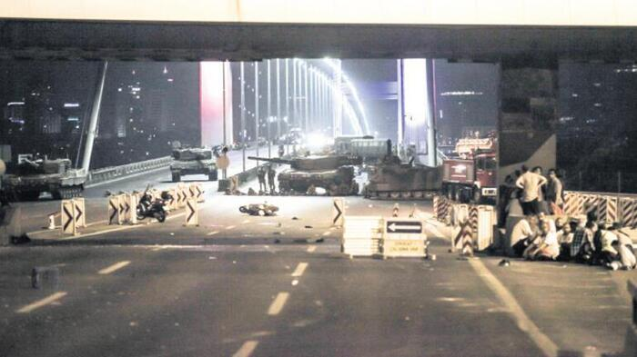
ENGİN TİLBAÇ (2000 - 15 Temmuz 2016)
Henüz 16 yaşında öğrenci Engin Tilbaç, 15 Temmuz gecesi sokağa çıkarak darbecilere karşı koymak isterken İstanbul Sultangazi Baştabya’da şehit düştü. Tankların kışladan çıkmasını engellemek isterken tankın altında kalarak şehit düşen ve yüzü tanınmaz hale gelen Tilbaç’ın kimliği üç gün boyunca tespit edilemedi.

YILDIZ GÜRSOY (1974 - 18 Temmuz 2016)
Ankara’da çaycılık yapan 44 yaşındaki Yıldız Gürsoy, Ankara Genelkurmay Başkanlığı önünde yapılan bombalı saldırıda başına isabet eden şarapnel parçası nedeniyle ağır yaralandı. Hastaneye kaldırılan Gürsoy yaşam savaşını 4 gün sonra kaybetti. Adını 15 Temmuz direnişinin kadın şehitlerinin arasına yazdırdı.

YASİN NACİ AĞAROĞLU (1995 - 15 Temmuz 2016)
Ankara Hukuk Fakültesi son sınıf öğrencisi olan Yasin Naci Ağaroğlu, darbe girişimini duyunca hemen sokağa çıktı. Genelkurmay Kavşağı’nda helikopterden açılan ateş sonucunda şehit düştü. Ağaroğlu, öğretmen bir anne ve babanın çocuğuydu.
YALÇIN ARAN (1980 - 16 Temmuz 2016)
İstanbul Büyükşehir Belediyesi’nde kepçe operatörü olan Yalçın Baran, darbe girişimi gecesinde tankların caddelerde dolaştığı ve halka ateş açtığını görünce kepçesiyle birlikte sokağa çıktı. Beykoz gişelerini kapatan Aran, tankların geçişine izin vermedi. Darbecilerin açtığı ateş sonucunda şehit düştü. Geride acılı bir eş ve beş çocuk bıraktı.
TOLGA ECEBALIN (1989 - 15 Temmuz 2016)
İstanbul Fatih’te tezgahtarlık yapan Tolga Ecebalın, darbecilere karşı koymak için babası Tarkan Ecebalın’la birlikte Saraçhane’de bulunan İstanbul Büyükşehir Belediyesi önüne gitti. Açılan ateş sonucunda şehit düşen Ecebalın’ın ailesi evlerini müzeye çevirdi.

ÇOCUKLARIMIZIN ŞİİRLERİ VE RESİMLERİ…
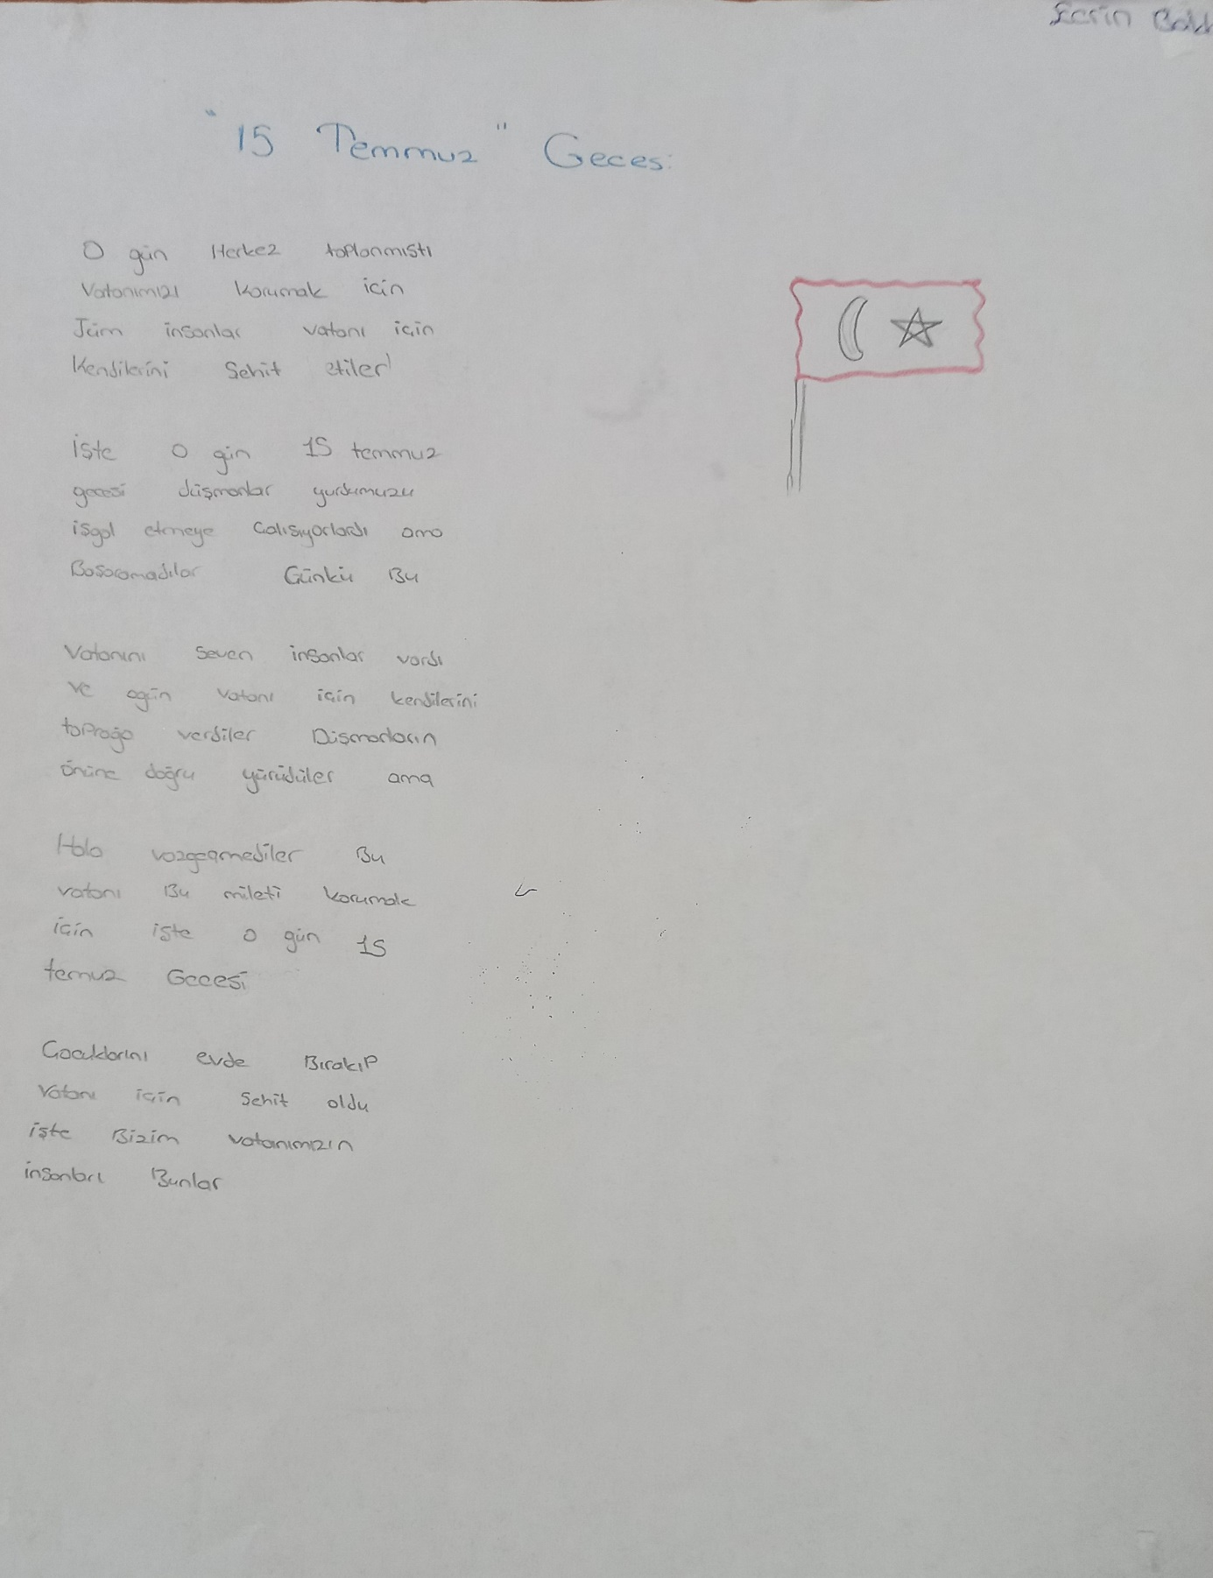
ECRİN BAKLA/5B
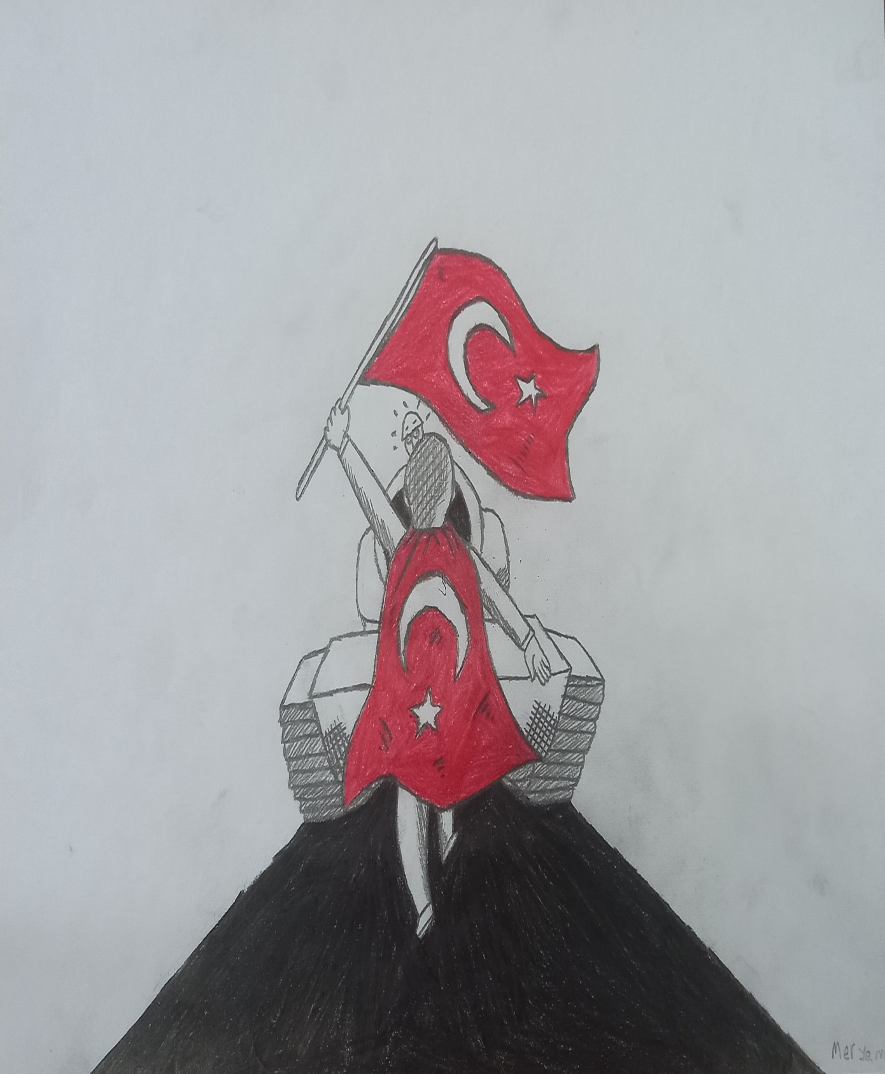
MERYEM YILMAZ/5B
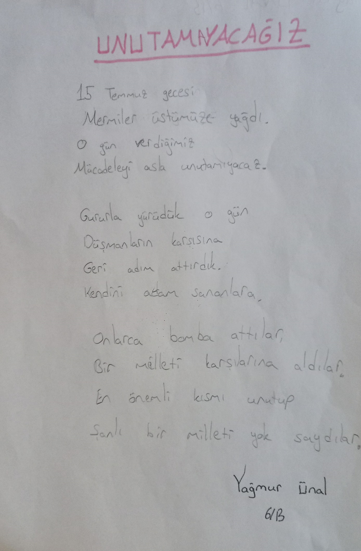
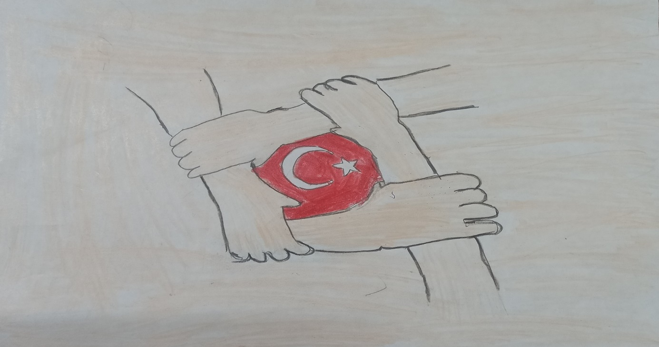
HAVVANUR KAYA/5B
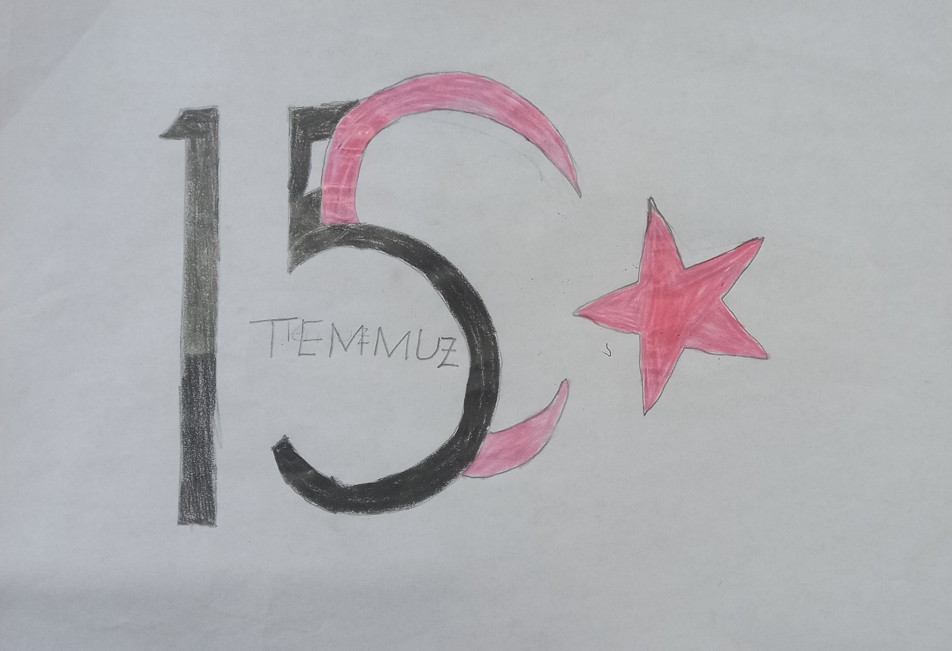
ZEYNEP KOCA/ 5B
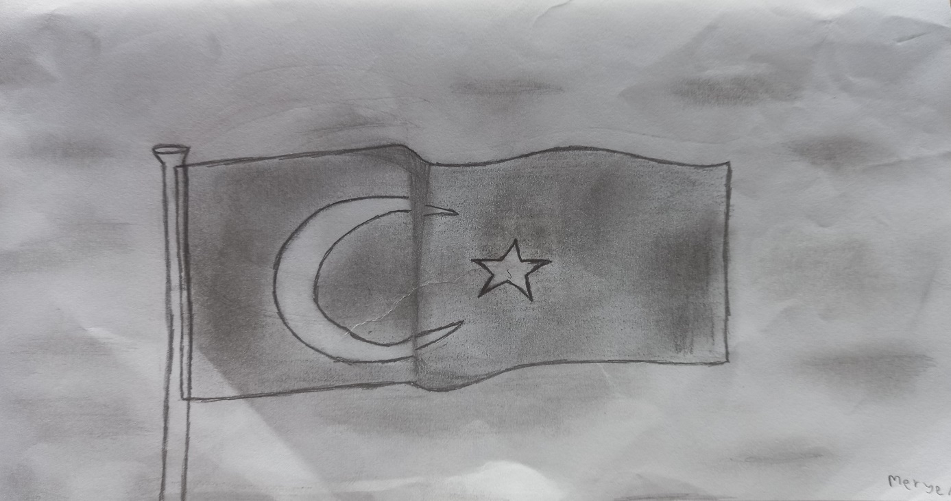
MERYEM YILMAZ/5B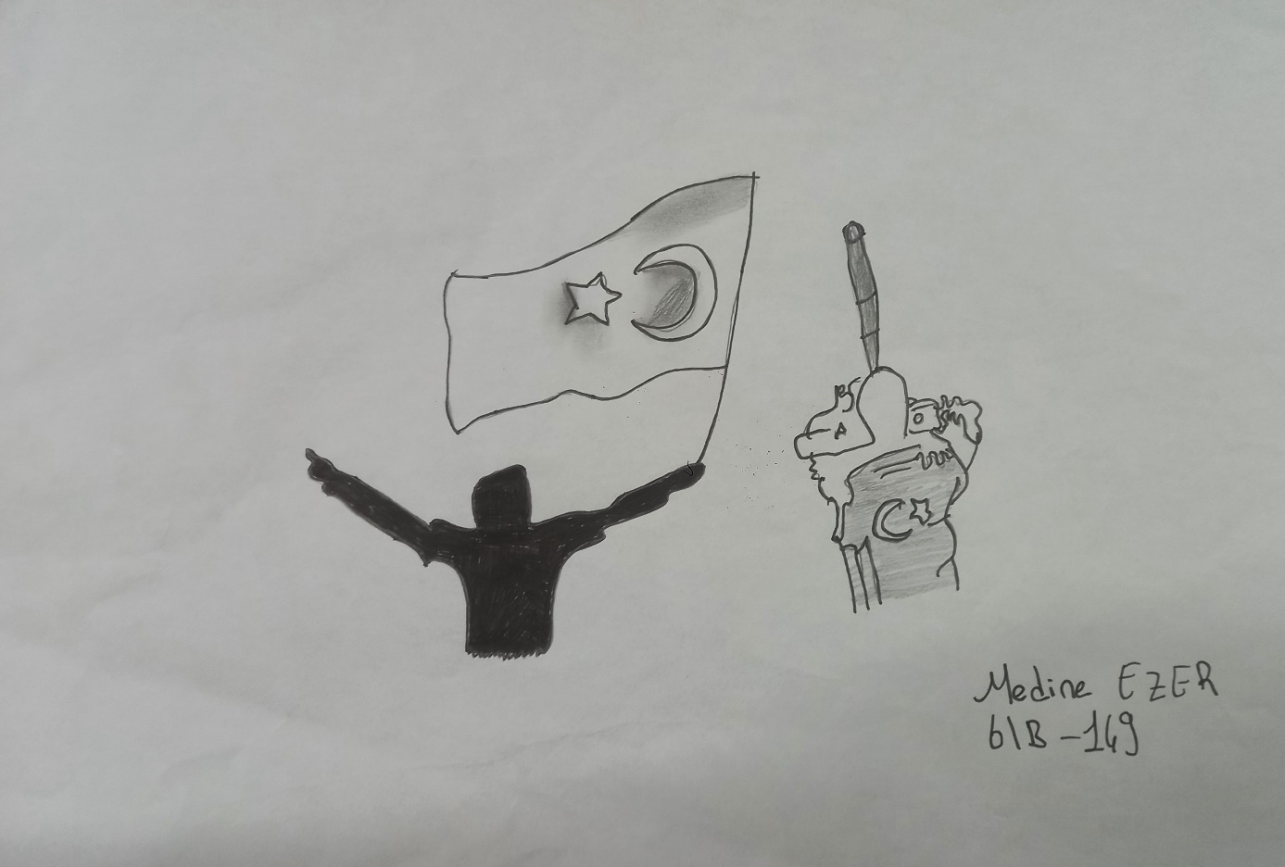

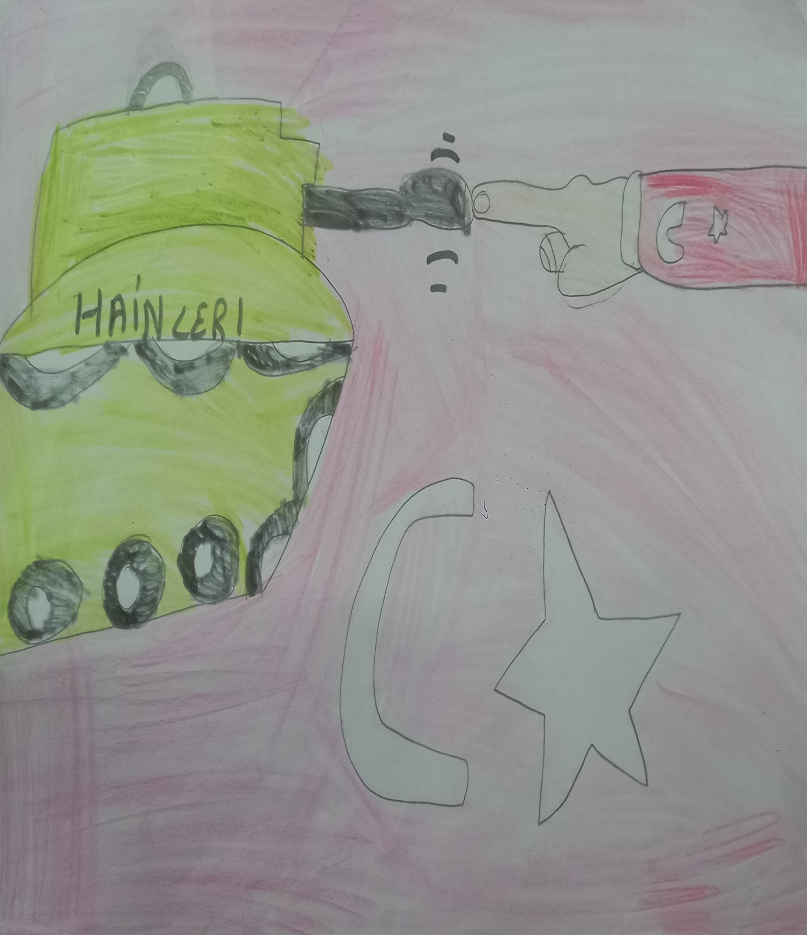
ECRİNSU ÇOLAKER

15 TEMMUZ
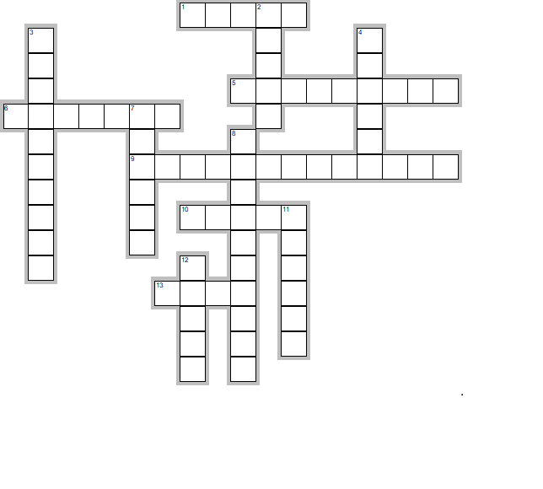

Soldan Sağa

1. Yurt
5. Halkın egemenliğine dayanan yönetim biçimi.
6. Saldırıya karşı koyma, müdafaa.
9. Cumhuriyetle yönetilen ülkelerde devlet başkanı,reisicumhur.
10. Kutsal bir ülkü, din veya inanç uğrunda hayatını veren.
13. Savaştan sağ ve zafer kazanmış olarak dönen (kimse)

Yukarıdan Aşağıya

2. Erden mareşele kadar orduda görevli bulunan herkes.
3. Birlikte olma durumu.
4. Birleşmiş,bir arada olma durumu.
7. Bir konuyu konuşmak veya görüşmek için yapılan toplantı ve bu toplantının yapıldığı yer.
8. Milletin egemenliği kendi elinde tuttuğu ve bunu belirli süreler için seçtiği milletvekilleri aracılığı ile kullandığı devlet biçimi.
11. Yılın yedinci ayı.
12. Bir ülkede baskı kurarak,zor kullanarak hükümeti istifa ettirmek veya rejimi değiştirecek biçimde yönetimi devirmek işi

(Beraberlik ,birlik,cumhurbaşkanı,cumhuriyet,darbe,demokrasi,gazi,meclis,savunma,şehit,vatan,asker,temmuz.)

AZİZ VATANIN KAHRAMAN EVLATLARI

15 TEMMUZ ŞEHİTLERİMİZİ SAYGI VE MİNNETLE ANIYORUZ…

